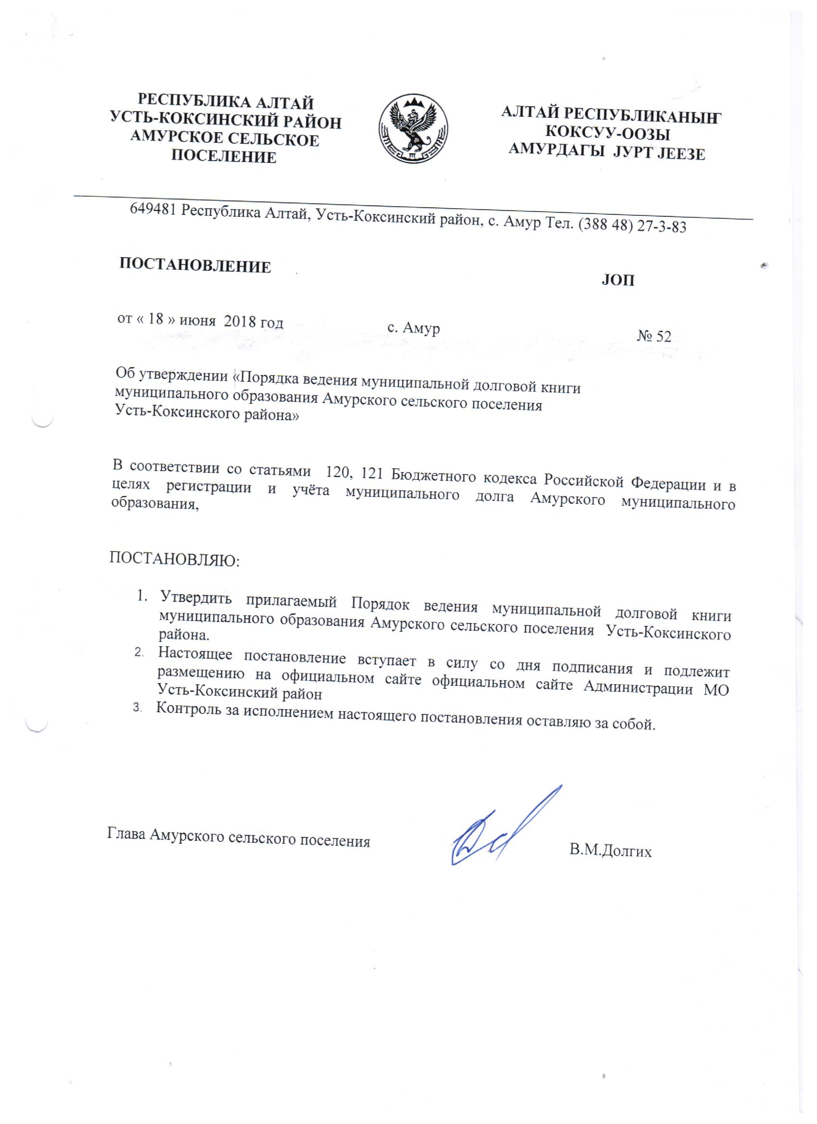

Приложение к постановлению главы
Амурского сельского поселения
oт 18 июня 2018 г. №52.
Порядок
ведения муниципальной долговой книги
I. Общие положения
Настоящий Порядок разработан в соответствии со статьями 120 и 121 Бюджетного кодекса Российской Федерации с целью определения процедуры ведения муниципальной долговой книги муниципального образования Амурское сельское поселение (далее - Долговая книга), обеспечения контроля за полнотой учета, своевременностью обслуживания и исполнения долговых обязательств и устанавливает объем информации, порядок ее внесения в Долговую книгу, а также порядок регистрации долговых обязательств и порядок хранения Долговой книги.
II. Порядок ведения Долговой книги
2.1. Ведение Долговой книги осуществляется отделом бюджетного учета и отчетности администрации Амурского сельского поселения в соответствии с настоящим Порядком.
2.2 Отдел бюджетного учета и отчетности администрации несет ответственность за сохранность, своевременность, полноту и правильность ведения Долговой книги.
2.3. Долговые обязательства Амурского сельского поселения (далее - долговые обязательства), входящие в состав муниципального долга, могут существовать в виде обязательств по:
1) ценным бумагам Амурского сельского поселения (муниципальным ценным бумагам);
2) бюджетным кредитам, привлеченным в бюджет поселения от других бюджетов бюджетной системы Российской Федерации;
3) кредитам, полученным Амурским сельским поселением от кредитных организаций;
4) гарантиям муниципального образования (муниципальным гарантиям).
Долговые обязательства Амурского сельского поселения не могут существовать в иных видах, за исключением предусмотренных настоящим пунктом.
В объем муниципального долга включаются:
1) номинальная сумма долга по муниципальным ценным бумагам;
2) объем основного долга по бюджетным кредитам, привлеченным в местный бюджет;
3) объем основного долга по кредитам, полученным Амурским сельским поселением;
4) объем обязательств по муниципальным гарантиям;
5) объем иных (за исключением указанных) непогашенных долговых обязательств.
Долговые обязательства могут быть краткосрочными (менее одного года), среднесрочными (от одного года до пяти лет) и долгосрочными (от пяти до 10 лет включительно).
2.4. Учет и регистрация долговых обязательств осуществляются в Долговой книге.
2.5. Учет долговых обязательств Амурского сельского поселения в Долговой книге осуществляется в валюте долга, в которой определено денежное обязательство при его возникновении, исходя из установленных Бюджетным кодексом Российской Федерации определений внешнего и внутреннего долга
. III. Состав информации, вносимой в Долговую книгу. Порядок и сроки ее внесения и хранения Долговой книги.
3.1. Долговая книга состоит из четырех основных разделов, соответствующих основным видам долговых обязательств:
1) муниципальные займы, осуществляемые путем выпуска муниципальных ценных бумаг от имени поселения;
2) договоры и соглашения о получении бюджетных кредитов от бюджетов других уровней бюджетной системы Российской Федерации;
3) договоры и соглашения о получении кредитов от кредитных организаций от имени поселения;
4) договоры о предоставлении муниципальных гарантий.
3.2. Регистрационные записи осуществляются в хронологическом порядке нарастающим итогом.
3.3. Каждое долговое обязательство регистрируется отдельно и имеет регистрационный номер, состоящий из пяти значащих разрядов.
Первый, второй разряды номера указывают на тип муниципального долгового обязательства:
"01" - для муниципальных ценных бумаг;
"02" - для бюджетных кредитов, привлеченных в бюджет поселения из других бюджетов бюджетной системы;
"03" - для кредитов, привлеченных от имени поселения как заемщика от кредитных организаций в валюте Российской Федерации;
"04" - для муниципальных гарантий Амурского сельского поселения.
Третий, четвертый - указывают на порядковый номер выпуска данного типа.
Пятый - указывает последнюю цифру года возникновения долгового обязательства.
3.4. Регистрационные записи в Долговой книге производятся на основании первичных документов (оригиналов или заверенных копий) согласно перечню для каждого вида долговых обязательств, а именно:
1) по муниципальным займам, выпускаемым от имени Амурского сельского поселения, перечень документов определяется федеральным законодательством, регламентирующим порядок выпуска и регистрации ценных бумаг муниципальных образований;
2) по кредитам, полученным от бюджетов других уровней:
- кредитного договора, изменений и дополнений к нему, подписанных главой муниципального образования Амурское сельское поселение или лицом, исполняющим его обязанности;
- договоров и документов, обеспечивающих или сопровождающих кредитный договор;
3) по кредитам, полученным от кредитных организаций от имени Амурского сельского поселения:
- кредитного договора, изменений и дополнений к нему, подписанных главой муниципального образования Амурское сельское поселение или лицом, исполняющим его обязанности;
- договоров и документов, обеспечивающих или сопровождающих кредитный договор;
4) по договорам о предоставлении муниципальных гарантий:
- договора и изменения к нему;
- документов, сопровождающих договор.
3.5. Информация о долговых обязательствах вносится отделом бюджетного учета и отчетности администрации в Долговую книгу в срок, не превышающий пяти рабочих дней с момента возникновения соответствующего обязательства.
3.6. Документы для регистрации долгового обязательства в Долговой книге представляются в отдел бюджетного учета и отчетности администрации. В случае внесения изменений и дополнений в документы, на основании которых осуществлена регистрация долгового обязательства, указанные изменения и дополнения должны быть представлены в отдел бюджетного учета и отчетности в пятидневный срок со дня их внесения.
3.7. Регистрационная запись содержит следующие обязательные реквизиты:
1) порядковый номер;
2) дату регистрации;
3) регистрационный номер;
4) вид долгового обязательства;
5) полное наименование заемщика;
6) полное наименование кредитора;
7) наименование документа, дату и номер, которыми оформлено долговое обязательство;
8) сумму долгового обязательства;
9) дату возникновения долгового обязательства;
10) дату погашения долгового обязательства;
11) размер расходов по обслуживанию долговых обязательств;
12) форму обеспечения исполнения обязательств;
13) изменение сроков исполнения обязательств;
14) дату и номер договора об уступке прав (требований).
3.8. Муниципальная долговая книга ведется по форме согласно приложению 1 к настоящему порядку в виде электронных таблиц по видам долговых обязательств и содержит общую информацию о параметрах муниципальных долговых обязательств. Информация раз в месяц, по состоянию на 1 число отчетного месяца переносится на бумажный носитель, прошнуровывается, подписывается главой администрации и главным бухгалтером, скрепляется печатью администрации Амурского сельского поселения и хранится в сейфе.
3.9.При возникновении долгового обязательства информация переносится на бумажный носитель на дату внесения в долговую книгу с соблюдением установленной процедуры.
В случае отсутствия долговых обязательств Долговая книга не распечатывается.
3.10. В Долговой книге в том числе учитывается информация о просроченной задолженности по исполнению долговых обязательств.
3.11. Прекращение долговых обязательств осуществляется в следующем порядке:
1) после полного выполнения обязательств перед кредитором производится запись о списании муниципального долга в Долговой книге по данному долговому обязательству.
2) в случае если долговое обязательство не предъявлено к погашению (не совершены кредитором определенные условиями обязательства и муниципальными правовыми актами Амурского сельского поселения действия) в течение трех лет с даты, следующей за датой погашения, предусмотренной условиями долгового обязательства, или истек срок муниципальной гарантии, указанное обязательство считается полностью прекращенным и списывается с муниципального долга Амурского сельского поселения, если иное не предусмотрено правовыми актами Совета депутатов муниципального образования Амурское сельское поселение.
Глава администрации Амурского сельского поселения по истечении сроков, указанных в подпункте 2 настоящего пункта, издает муниципальный правовой акт о списании с муниципального долга долговых обязательств, выраженных в валюте Российской Федерации.
Списание с муниципального долга осуществляется посредством уменьшения объема муниципального долга по видам списываемых долговых обязательств на сумму их списания без отражения сумм списания в источниках финансирования дефицита местного бюджета.
Действие подпункта 2 настоящего пункта не распространяется на обязательства по кредитным соглашениям, на долговые обязательства перед Российской Федерацией, субъектами Российской Федерации и другими муниципальными образованиями.
3.12. Списание с муниципального долга реструктурированных, а также погашенных (выкупленных) долговых обязательств осуществляется с учетом положений статей 105 и 113 Бюджетного кодекса Российской Федерации.
IV. Предоставление информации и отчетности о состоянии
и движении муниципального долга
4.1 Информация и отчетность о состоянии и изменении муниципального долга Амурского сельского поселения ( приложение 2) предоставляется также Совету депутатов муниципального образования Амурское сельское поселение, правоохранительным органам и иным органам в случаях, предусмотренных действующим законодательством, на основании их письменного запроса. Финансовое управление на основании данных Долговой книги ежеквартально составляет информацию о состоянии долга Амурского сельского поселения.
4.2. Кредиторы Амурского сельского поселения имеют право получить документ, подтверждающий регистрацию муниципального долга, - выписку из Долговой книги ( приложение 3). Выписка из Долговой книги предоставляется на основании письменного запроса в адрес главы администрации Амурского сельского поселения за подписью полномочного лица кредитора в течение десяти рабочих дней со дня получения запроса.

Приложение 1
К Порядку
ведения муниципальной долговой книги
Амурского сельского поселения
Сводная информация
о долговых обязательствах Амурского сельского поселения
по состоянию на _______________ 20___ г.
(тыс. руб.)
Долговые обязательства | Объем долга  по обязательству  на  01.01.20__ | Объем долга  по обязательству  на  01.___.20___
Муниципальные ценные бумаги Амурского сельского поселения
Бюджетные кредиты, привлеченные в
бюджет Амурского сельского поселения от других бюджетов бюджетной системы Российской Федерации
Кредиты, полученные Амурским сельским поселением от кредитных
организаций, иностранных банков и
международных финансовых организаций
Муниципальные гарантии Амурского сельского поселения
Всего муниципальный долг Амурского сельского поселения

Приложение 2
К Порядку
ведения муниципальной долговой книги
Амурского сельского поселения
Выписка из муниципальной долговой книги
Амурского сельского поселения по состоянию на ________________ 20___ г.
N  п/п | Долговые  обязательства | Дата  фактического  возникновения  обязательства | Дата  погашения  обязательства  по договору  (соглашению) | Валюта  обязательства | Объем  долга  (руб.)
Муниципальные ценные
бумаги Амурского сельского поселения
...
 | Итого
Бюджетные кредиты,
привлеченные в бюджет Амурского сельского поселения от других бюджетов бюджетной системы Российской Федерации
...
 | Итого
Кредиты, полученные Амурского сельским поселением от кредитных
организаций, иностранных банков и
международных
финансовых организаций
...
 | Итого
Муниципальные
гарантии Амурского сельского поселения
...
 | Итого
 | Всего муниципальный долг Амурского сельского поселения
Главный бухгалтер администрации
Амурского сельского поселения

